**红十数据管理平台**

**项目报告**

**1. 概要**

**1.1 项目简介**

WELFARE（红十字会捐赠物资数据管理系统）——为做好红十字捐赠款物使用分配的统计工作，包括资金支出金额、用途，物资发放数量、分配去向等，并按照规定及时向社会公开和向捐赠方反馈。

网站公开的内容为：

１．捐赠款物的收入和使用情况。

２．接受捐赠的情况。包括接收的捐赠资金总额和资金明细，接收的捐赠物资品种、数量；对于大额捐赠方需单独列示，捐赠方明确要求不公开的除外。

３．资金支出和物资分配情况。包括：资金支出总额和明细（按用途和科目分别列示）；物资分配的品种、数量，受助单位等。对有关资金支出用途和物资分配情况，应配发相应的照片作为佐证，并辅以文字说明。

**1.2 背景需求**

2018年，全核算社会公益总价值预计达3265.2亿元。但是，公益慈善的公开透明却一直是社会热议的话题。11月12日，由清华大学公益慈善研究院和北京易善信用管理有限公司主办的“透过数据看公益——2019中国慈善信用发展论坛暨易善数据发布会”召开。如何利用数据化助力慈善事业的发展成为发布会讨论的焦点。

南都公益基金会理事长、国务院参事室特约研究员徐永光介绍，现在是价值互联网时代。“价值互联网”就是信息数据化、数据资产化，这些数据是沉睡的数据，把它们挖掘出来能够提高整个公益运行的效率，还能带来最大价值。

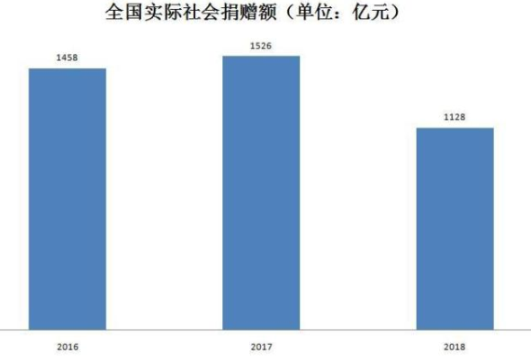

公益行业面临数据上的挑战很多，主要表现在可找到、可运用的数据太少，数据不全面，更新不及时。现有的数据很难让我们迅速建立对行业的整体认知。这带来的问题是信息不对称，从而限制了慈善资金最有效地发挥作用。

总会先后印发多个通知，明确要求，全国红十字系统接收的捐赠款物要及时用于疫情防控，对捐赠资金做到专款专用，捐赠物资要规范管理，接收使用情况及时向社会公开，确保社会捐赠使用管理工作规范高效、公开透明。

1. **功能详细描述**

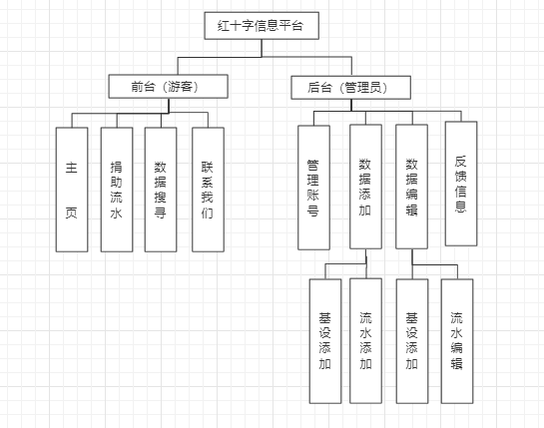

|  |  |  |  |
| --- | --- | --- | --- |
| **功能模块** | **功能名称** | **详细内容** | **优先级** |
| **门户主页** | 首页显示 | 1.展示网站功能特色/成立原因  2.展示小组成员基础信息 | 高 |
| 点击登录  注册按钮 | 弹出登陆注册页面 | 高 |
| 功能选择导航 | 通过选择功能可跳转到捐助流水、数据搜寻、基设添加、流水编辑、基设增加界面。 | 高 |
| **登录注册** | 登录 | 填写用户名、密码  登录成功后跳转至后台管理系统首页  点击注册新用户按钮跳转至注册界面  点击找回密码按钮跳转至忘记密码界面 | 高 |
| 注册 | 填写用户名以及真实姓名，设置自己的密码，确认后完成注册。 | 高 |
| 忘记密码 | 用户填写注册时的手机号码，平台发送验证码到用户手  机，用户填写验证码和新密码，并再次确认密码，完成重置密码 | 高 |
| **后台管理**  **系统首页** | 功能选择  菜单 | 通过选择功能可跳转到管理账号、流水添加、基设添加、流水编辑、基设增加、反馈信息界面。 | 高 |
| **流水页面** | 总览流水 | 以表格形式显示全部数据流水。 | 高 |
| 捐出流水 | 以表格形式显示捐出流水。 | 高 |
| 受捐流水 | 以表格形式显示受捐流水。 | 高 |
| **数据搜寻** | 数据搜寻 | 1. 通过搜索框输入关键字进行数据搜索。（可以选择捐赠人姓名、受捐人姓名、项目名称、捐赠物品等关键词搜索） 2. 通过选择分类标签进行数据搜索 | 高 |
| **联系我们** | 进行反馈 | 通过填写表格向管理员反馈数据异常，可根据意愿填写邮箱。 | 高 |
| **管理账号** | 删除账号 | 超级管理员可以删除管理员账号 | 高 |
| 编辑账号 | 可以对系统管理员与超级管理员信息进行编辑 | 高 |
| 账号列表 | 以表格形式显示系统管理员与超级管理员信息，共有编号、用户名、权限/操作四列。 | 高 |
| **流水添加** | 添加物资流水 | 页面通过属性选择、流水ID、物品ID、时间、单位、数量、单价、备注、项目id等属性添加物资流水。 | 高 |
| **基设添加** | 项目添加 | 页面通过项目名称、项目介绍、项目预算等属性进行项目添加。 | 高 |
| 分类标签添加 | 页面通过种类序号、名称、备注三个属性进行分类标签添加。 | 高 |
| **流水编辑** | 流水编辑 | 页面通过属性选择、流水ID、物品ID、时间、单位、数量、单价、备注、项目id等属性编辑物资流水。 | 高 |
| **基设编辑** | 项目编辑 | 页面通过项目名称、项目介绍、项目预算等属性进行项目编辑。 | 高 |
| 分类标签编辑 | 页面通过种类序号、名称、备注等属性进行分类标签添加。 | 高 |
| **反馈信息** | 信息反馈 | 接受前台的反馈消息。 | 高 |

1. **网站特色**
   1. **权限划分**

◆ 网站权限共三级，由低到高划分为：游客、管理员、超级管理员。

◆ 未登陆用户默认为游客身份。（不同身份，享有权限各不相同。）

◆ 任意权限均可对数据进行搜索查询，从而达到捐助流水公开透明。

|  |  |
| --- | --- |
| 用户类 | 特征 |
| 游客 | 网站前台功能（包括网站介绍、数据搜找、流水总览、联系反馈） |
| 管理员 | 网站后台功能（包括流水添加、基设添加、流水编辑、基设增加、反馈信息） |
| 超级管理员 | 网站后台功能（包括管理账号、流水添加、基设添加、流水编辑、基设增加、反馈信息） |

* 1. **二级分类**

◆ 捐赠物资采用两级分类方式进行管理，一级分类为六类。

◆ 一级分类：现金、食品类、日用品类、文体用品类、医疗用品类、服饰类、其他类。

◆ 任意权限均可根据分类进行搜索查询，从而达到捐助流水公开透明。

* 1. **及时反馈**

◆ 三级权限均可使用网页及时反馈功能进行疑问反馈  
◆ 游客对于需要管理员反馈的疑问，可以留下相应邮箱，管理员将于三天内联系  
◆ 管理员将在后台处理反馈疑问，从而达到捐助流水公开透明。

**4.数据库设计**

**4.1概念设计**

首先我们考虑到我们设计的是一个捐赠物资数据管理系统，所以最重要的是围绕物资这个实体来展开设计，所以首先我们确定的实体是goods。

然后我们开始考虑物资的整个流程，首先是我们会有捐赠人来捐赠物资，所以我们设计了实体donator捐赠人，然后会有受捐人来接受物资，所以我们设计了实体benificiary受捐人。

物资是需要存放和调用的，所以设计了仓库warehouse这个实体，来进行物资的物理管理。

然后我们收集数据的时候，发现红十字会很多物资都是以项目的方式组合起来进行捐赠和分配的，所以我们设计了project这个实体，方便对物资的受捐和捐助进行统计。

最后我们还有user这个实体，也就是管理员，对以上的操作来进行管理。

**4.2逻辑设计**

**(1) 捐赠人 /受捐人—— 物品**

捐赠人可以捐赠物资，受捐人会接受物资，对应关系是1-N。对于捐赠人/受捐人，我们设计了id作为主键，然后有属性name真实姓名，is_single是否是个人，phone电话号码，address地址，total_price总的捐赠或者受捐金额。对于物品，我们设计了id作为主键，我们把所有物体分为了现金、食品类、日用品类、文体用品类、医疗用品类、服饰类、其他类一共六大类，所以会有一个种类序号category_id，然后会有一个名称name和备注remark。

这个两个实体的联系就是捐赠或者受捐这个行为，联系集包含的属性有捐赠或者受捐的时间，然后是物品的规格、数量、单价。

**(2) 管理员**

管理员是整个系统的操作和管理人员，可以登录系统做各类的操作，对于管理员，我设置了账号id，密码password，真实姓名name，最后还设置了一个字段is_super，这个字段用来标注这个人是否是超级管理员，超级管理员拥有对管理员的增删改查权限。

**(3) 项目**

项目在我们系统里面是捐赠记录或者受捐记录的组合，一个捐赠行为或者受捐行为是可以归类到一个定向的项目上的，项目的属性包括id作为主键，名称、简介和项目预算

**(4) 仓库——物品**

仓库是物资的物理存储和调用的单位，对应关系就是1-N

**4.3 E-R图**

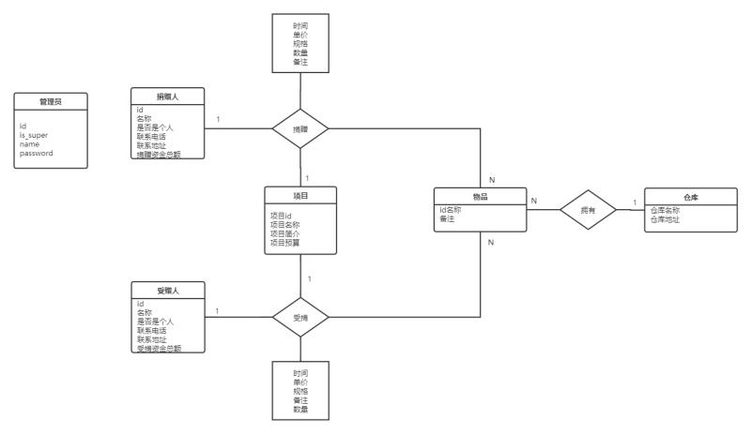

**4.4关系表设计**

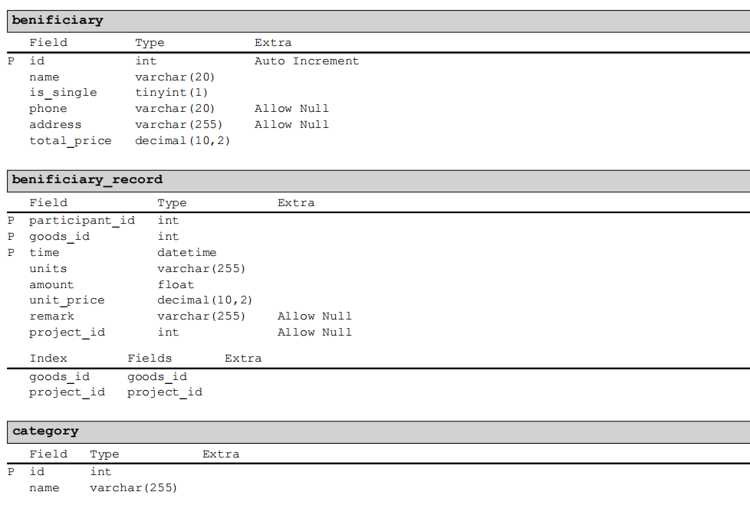

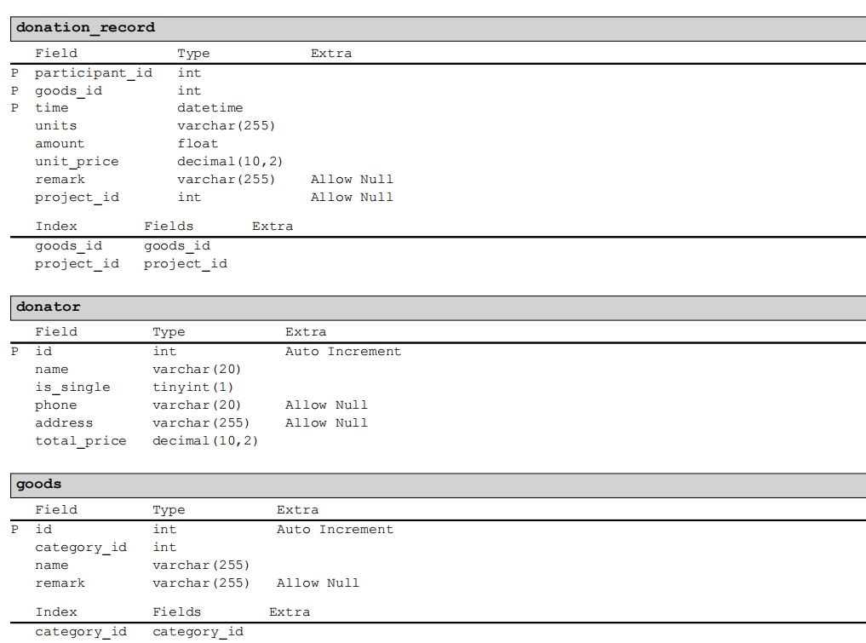

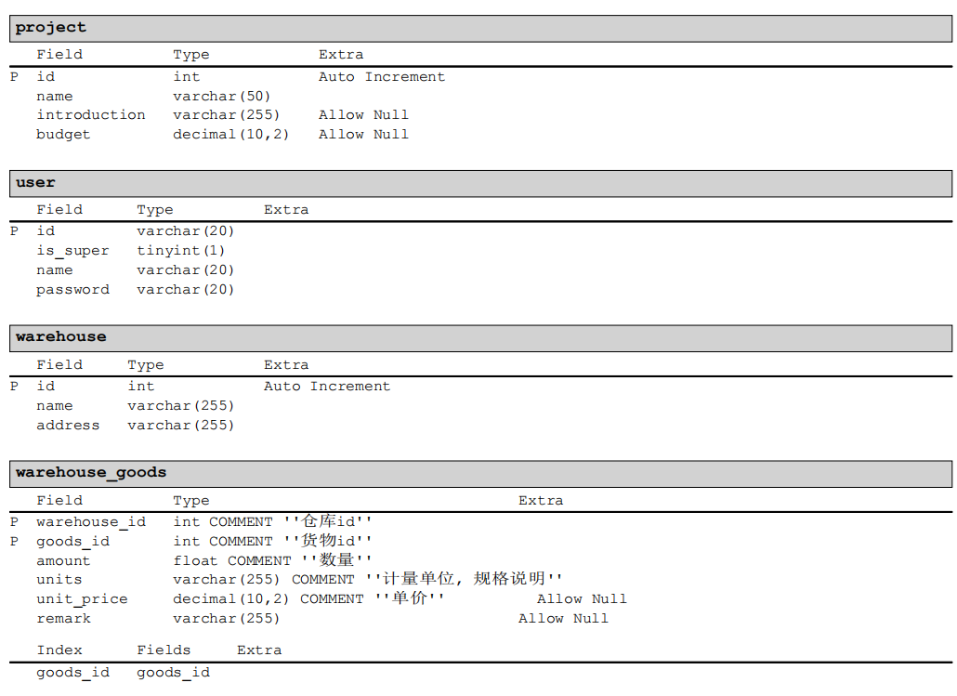

**4.5关系模式图。**

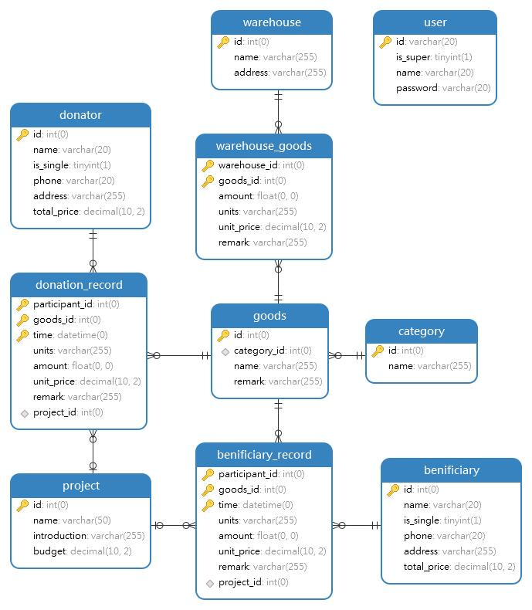

**5.开发与数据说明**

**5.1软件工具**

IntelliJ IDEA 2020.1.2 x64、Vs Code

**5.2框架以及语言**

（1）Web框架: 前端（vue + elementui框架）+后台（springboot+mysql+mybatis框架）

（2）开发语言：java+HTML+CSS+JS+SQL语言

（3）数据库连接：通过navicat连接数据库

（4）开发测试浏览器：Google chrome

**5.3小组成员分工**

|  |  |  |
| --- | --- | --- |
|  |  |  |
|  |  |  |
|  |  |  |

**5.4介绍数据来源**

1. **项目总结**

近年来，民众愈发关注一个机构的钱从哪里来、往哪里去，深究捐款流转效率如何，尤其是今年疫情爆发之际。公益活动通过数字的透明一定会提高效率。

WELFARE，作为慈善行业的第三方数据平台， 通过互联网公开信息，将碎片化、孤岛化的信息数据转换成对用户有帮助的结构化数据。用数据引领智慧公益，让每一分善款物尽其用，让每一份善念都被珍视，